|  |  |  |
| --- | --- | --- |
| **第２学期　中間テスト** | 学年　　　　組　　　　番 | 100  点 |
| 名前　　　模範解答 |

**１　生徒Ａと生徒Ｂは，最近のニュース解説記事を題材に，財政政策と金融政策について議論している。ニュース解説記事と二人の会話を参考にして，以下の問いに答えなさい。**

**ニュースの解説記事**

|  |
| --- |
| 現代経済において，政府と中央銀行はそれぞれ重要な役割を担っています。政府は財政政策を通じて，公共財の供給，所得の再分配，経済の安定化を目指します。公共財の供給は，道路や公園などのインフラ整備を通じて国民生活を支えます。所得の再分配は，累進課税制度と社会保障給付によって，所得格差の是正を目指します。経済の安定化は，景気変動に応じて財政支出を増減させることで，不況からの脱却や過熱の抑制を図ります。  一方，中央銀行である日本銀行は，金融政策を通じて物価の安定と金融システムの安定を目指します。具体的には，**ア**を通じて市場の資金量を調整し，政策金利を誘導します。景気後退時には，資金供給量を増やして金利を下げ，企業や個人の資金調達を容易にします。  しかし，日本の財政は，少子高齢化による社会保障費の増大や，過去の景気対策による国債発行残高の増加など，多くの課題を抱えています。国債残高はGDPの約2倍に達しており，財政の硬直化を招いています。この状況を打開するためには，歳入の確保と歳出の削減，そして経済成長による税収増が不可欠です。 |

Ａ：最近，日銀が**イ**解除したってニュースで見たけど，これって僕たちの生活にどんな影響があるんだろう？住宅ローンの金利が上がるんじゃないかって心配だよ。

Ｂ：金利が上がると，住宅ローンとか企業の借入金利も上がるから，負担が増える人もいるかもしれないね。特に変動金利でローンを組んでいる人は影響を受けやすいだろうね。でも，預金金利も上がる可能性があるから，貯金している人にはプラスになるかもしれないよ。

Ａ：そうか，悪いことばかりじゃないんだね。政府の財政政策はどうなの？　消費税が10%になったけど，もっと上げる必要もあるのかな？　ニュースでは社会保障費が増えてるって言ってたけど。

Ｂ：消費税を上げると，低所得者の負担が増えるから，**ウ**。それに，法人税を下げて企業の国際競争力を高めることも重要だと思うけど，財源をどうするかが問題だよね。法人税を下げたら，その分，別の税金を上げるとか，何か対策が必要になるよね。

Ａ：企業の国際競争力って，そんなに大事なの？

Ｂ：うん，大事だよ。企業が海外に出て行ってしまうと，国内の雇用が減ってしまうし，税収も減ってしまう。だから，企業が日本で活動しやすいように，法人税を下げることも考える必要があるんだ。でも，法人税を下げすぎると，国の財政が厳しくなるから，バランスが大事だよね。

Ａ：なるほどね。ところで，財政政策って，景気が悪いときに，政府がお金をたくさん使うことで景気を良くしようとするって聞いたことがあるけど，それって本当に効果があるのかな？

Ｂ：理論的には効果があるはずだよ。政府がお金を使うことで，企業の仕事が増えて，従業員の給料も増える。そうすると，みんながお金を使うようになるから，景気が良くなるんだ。でも，政府がお金を使いすぎると，借金が増えてしまうから，将来の世代に負担をかけてしまうことになるんだ。

Ａ：借金って，国債のことだよね。その影響について，さらに調べてみる必要がありそうだな。

**Ⅰ. この資料と会話に関連する以下の問いに答えなさい。知・技【各４点】**

**問１　ニュースの解説記事の　ア　に入る，日本銀行による金融政策の名称は何か。**

|  |
| --- |
| **公開市場操作** |

**問２　　イ　は，2016年1月に日銀が導入した金融緩和政策で，民間銀行が日銀に預ける預金（当座預金）の一部に対して，金利を調整したものである。この政策の名称は何か。**

|  |
| --- |
| **マイナス金利政策** |

**問３　　ウ　に入る会話の内容として適切ではないものを，次の①～④のうちから一つ選べ。**

①　本当に消費税を上げなくてはいけないのか，慎重な議論が必要だね

②　食料品とか生活必需品は税率を低くする軽減税率とか，他の対策も考えないといけないよね。

③　低所得の人たちには，自助と共助で切り抜けてもらわなくてはいけないね。

④　何らかの給付をおこなうなど，生活が苦しくならないような支援も必要になるかも。

|  |
| --- |
| **③** |

**Ⅱ. 財政政策と金融政策がどのように連携することで，より効果的な経済対策となるか，資料と会話を踏まえて150字程度で説明しなさい。思・判・表【10点】**

|  |
| --- |
| **財政政策と金融政策は，互いに補完し合うことで，より効果的な経済対策となる。たとえば，不況時には，政府が財政支出を増やして需要を喚起すると同時に，日銀が金融緩和政策を実施して金利を下げることで，企業や個人の投資や消費を促進することができる。逆に，景気が過熱気味の時には，政府が財政支出を抑制し，日銀が金融引き締め政策を実施することで，インフレを抑制することができる。** |

**Ⅲ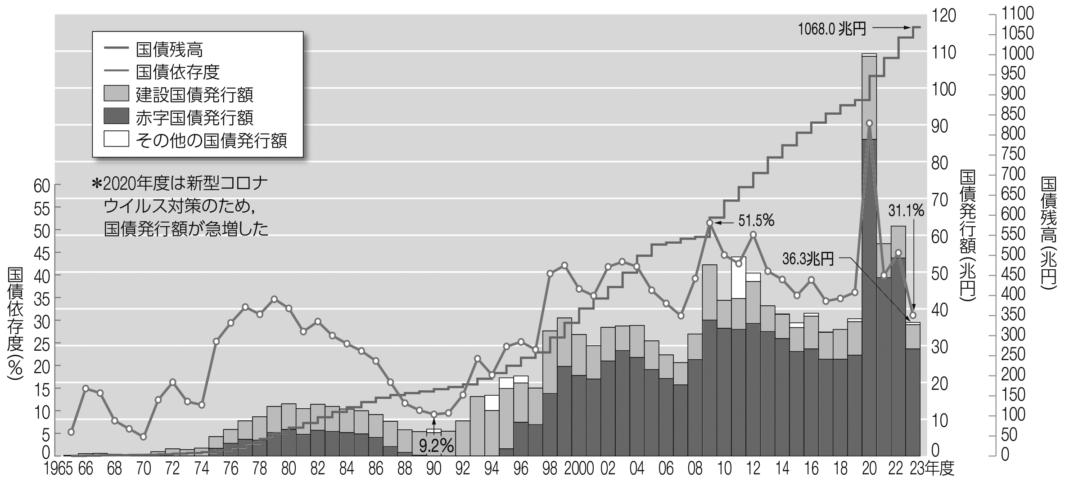.次の図は，国債発行と残高の推移を示したものである。この図を参考にして，90年代の国債発行の特徴について当時の社会状況も踏まえて100字程度で説明しなさい。思・判・表【7点】**

|  |
| --- |
| **90年代初頭はバブル経済下の好景気にあったため，赤字国債は発行されなかった。しかしバブル崩壊後は景気対策のための財政支出が求められたため，90年代後半から赤字国債が大量に発行された。** |